**Объединение предметно-цикловой комиссии Вадского филиала**



**Маринина Наталья Владимировна**

**Заместитель руководителя Вадского филиала ГАПОУ «Перевозский строительный колледж» по учебно-воспитательной работе**

Образование: Высшее. ФГБОУ ВО "Московский политехнический университет" 38.03.02. Бакалавр. Специальность: Менеджмент, 2017г.

**Преподаватель высшей категории**

**Преподаваемые дисциплины:**

Менеджмент

Экономические и правовые основы производственной деятельности

E-mail:  [vst-ochnoe@mail.ru](mailto:vst-ochnoe@mail.ru)



**Бесова Людмила Евгеньевна**

**Заместитель руководителя Вадского филиала ГАПОУ «Перевозский строительный колледж» по воспитательной работе**

Образование: Высшее. Арзамасский государственный педагогический институт им. А.П. Гайдара. Специальность: История и иностранный язык, 2009г.

**Преподаватель первой категории**

**Преподаваемые дисциплины:**

Иностранный язык

История

История России

Иностранный язык в профессиональной деятельности

E-mail: [besova_ludmila@mail.ru](mailto:besova_ludmila@mail.ru)

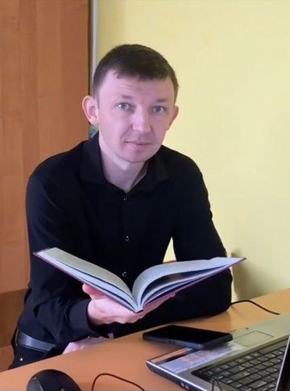

**Абрамов Дмитрий Анатольевич**

**Социальный педагог**

Образование: Высшее. ФГБОУ высшего профессионального образования «Нижегородский государственный университет им.Н.И.Лобачевского». Специальность «Социальная педагогика». Бакалавр. Квалификация – социальный педагог. 2013г.

**Преподаваемые дисциплины:**

Иностранный язык

Иностранный язык в профессиональной деятельности

E-mail: anatolich081190@yandex.ru



**Бычков Максим Сергеевич**

**Мастер производственного обучения**

Образование: Высшее, Московский государственный открытый университет. Инженер. Специальность: Промышленное и гражданское строительство 2004г.

**Преподаваемые дисциплины:**

Введение в специальность. Раздел 1. Основы профессиональной деятельности.

МДК.01.01 Выполнение работ по монтажу сантехнических систем и оборудования гражданских зданий.

МДК.03.01 Выполнение работ по техническому обслуживанию систем отопления, водоснабжения и водоотведения.

МДК.01.01 Монтаж, ремонт и обслуживание систем водоснабжения, водоотведения и отопления.

МДК 02.02 Ремонт систем водоснабжения и водоотведения, отопления, вентиляции и кондиционирования воздуха.

Производственная практика ПМ.01 Организация и контроль работ по монтажу систем водоснабжения и водоотведения, отопления, вентиляции и кондиционирования воздуха

Производственная практика ПМ.02 Выполнение сварочных работ при ремонте оборудования систем отопления водоснабжения и водоотведения

Учебная практика ПМ.01 Организация и контроль работ по монтажу систем водоснабжения и водоотведения, отопления, вентиляции и кондиционирования воздуха

Учебная практика ПМ.02 Организация и контроль работ по эксплуатации систем водоснабжения и водоотведения, отопления, вентиляции и кондиционирования воздуха

E-mail: [m.bychkov1978@mail.ru](mailto:m.bychkov1978@mail.ru)

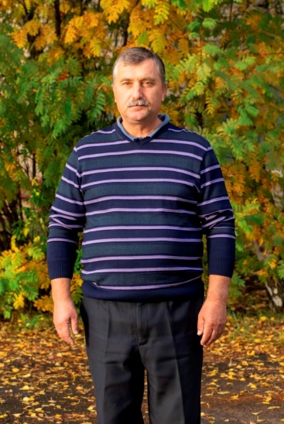

**Гуськов Василий Евгеньевич**

**Преподаватель**

Образование: Высшее, Нижегородский архитектурно-строительный институт, Специальность: Промышленное и гражданское строительство, 1992г.

**Преподаватель первой категории**

**Преподаваемые дисциплины:**

Материалы и изделия

Электротехника и электроника

Основы геодезии

Основы строительного производства

Охрана труда

Электротехника

Основы материаловедения

Основы гидравлики, теплотехники и аэродинамики

Материалы и изделия сантехнических устройств и систем обеспечения микроклимата

Основы электротехники и электроники

Техническая механика

Метрология, стандартизация и сертификация

E-mail: [guskov@gboupsk.ru](mailto:guskov@gboupsk.ru)



**Иконников Роман Александрович**

**Преподаватель**

Образование: Высшее. ФГБОУ ВО «Чувашский государственный университет имени И.Н.Ульянова» г.Чебоксары. Направление: 08.03.01 Строительство. 2023г.

Среднее профессиональное. ГБПОУ «Перевозский строительный колледж», Специальность: Монтаж и эксплуатация оборудования и систем газоснабжения, 2020г.

**Преподаватель первой категории**

**Преподаваемые дисциплины:**

Инженерная графика

Нормирование труда и сметы

Техническое черчение

Черчение

Введение в специальность. Раздел 2. Основы черчения

МДК 01.01 Особенности проектирования систем газораспределения и газопотребления

МДК 01.02 Реализация проектирования систем газораспределения и газопотребления с использованием компьютерных технологий

МДК 02.01 Реализация технологических процессов монтажа систем газораспределения и газопотребления

Учебная практика ПМ.01 Участие в проектировании систем газораспределения и газопотребления

E-mail: [ikonnikov.romik@mail.ru](mailto:ikonnikov.romik@mail.ru)

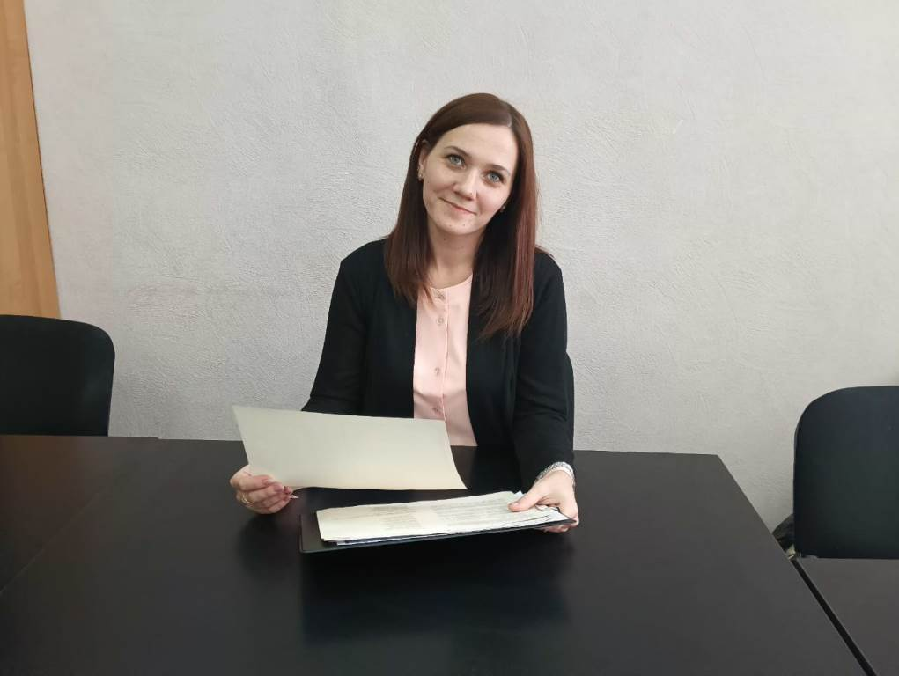

**Кузнецова Елена Николаевна**

**Педагог-организатор**

Образование: Высшее. ФГБОУ высшего профессионального образования «Нижегородский государственный педагогический институт имени Козьмы Минина», Специальность: русский язык и литература, 2013г.

**Преподаватель**

**Преподаваемые дисциплины:**

Проектная деятельность

Психология общения

E-mail: [raxmanova90@bk.ru](mailto:raxmanova90@bk.ru)

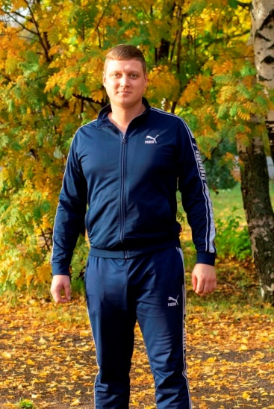

**Кутов Алексей Александрович**

**Преподаватель**

Образование: Высшее. ФГАОУ высшего образования «Национальный исследовательский Нижегородский государственный университет им. Н.И. Лобачевского», Бакалавр. Специальность: 49.03.01 Физическая культура, 2019г.

**Преподаватель высшей категории**

**Преподаваемые дисциплины:**

Безопасность жизнедеятельности

Основы безопасности и защиты Родины

Физическая культура

E-mail: [kutov95@mail.ru](mailto:kutov95@mail.ru)



**Леванова Наталья Васильевна**

**Преподаватель**

Образование: Высшее. ГОУ ВПО «Арзамасский государственный педагогический институт им. А.П.Гайдара», Математика, 2003г.

**Преподаватель высшей категории**

**Преподаваемые дисциплины:**

Математика

E-mail: [tokarevanv@rambler.ru](mailto:tokarevanv@rambler.ru)

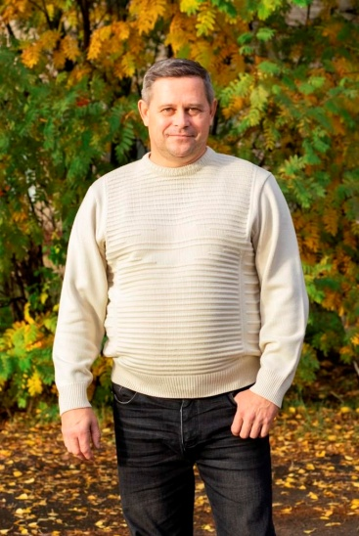

**Лысенков Андрей Владимирович**

**Преподаватель**

Образование: Высшее. г.Москва. Государственное образовательное учреждение высшего профессионального образования «Московский государственный открытый университет», Инженер. Специальность: Промышленное и гражданское строительство, 2011г.

**Преподаватель первой категории**

**Преподаваемые дисциплины:**

Аварийно-ремонтные работы в газовом хозяйстве

Магистральные сети высокого давления

Основы газовой службы

Введение в специальность. Раздел 1. Основы профессиональной деятельности

МДК 03.01 Организация и контроль работ по эксплуатации систем газораспределения и газопотребления

МДК 03.02 Реализация технологических процессов эксплуатации систем газораспределения и газопотребления

МДК 02.02 Контроль соответствия качества монтажа систем газораспределения и газопотребления требованиям нормативной и технической документации

МДК 04.01 Слесарь по эксплуатации и ремонту газового оборудования

Учебная практика ПМ.02 Организация и выполнение работ по строительству и монтажу систем газораспределения и газопотребления

Учебная практика ПМ.03 Организация, проведение и контроль работ по эксплуатации систем газораспределения и газопотребления

Учебная практика ПМ.04 Выполнение работ по одной или нескольким профессиям рабочих, должностей служащих

Производственная практика ПМ.04 Выполнение работ по одной или нескольким профессиям рабочих, должностей служащих

E-mail: [andrey.lysenkov70@mail.ru](mailto:andrey.lysenkov70@mail.ru)

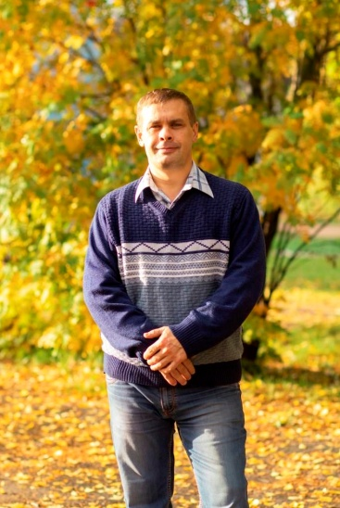

**Неделькин Дмитрий Сергеевич**

**Мастер производственного обучения**

Образование: Высшее, ФГОУ ВПО «Российский государственный аграрный заочный университет», Инженер. Специальность: Информационные системы и технологии, 2011г.

**Преподаватель высшей категории**

**Преподаваемые дисциплины:**

Информационные технологии в профессиональной деятельности

Сварка и резка материалов

МДК 01.01 Монтаж, ремонт и обслуживание систем водоснабжения, водоотведения и отопления

МДК 01.02 Техническое обслуживание, ремонт и монтаж отдельных узлов в соответствии с заданием (нарядом) системы водоотведения (канализации), внутренних водостоков, санитарно - технических приборов объектов жилищно - коммунального хозяйства

МДК 01.03 Техническое обслуживание, ремонт, монтаж отдельных узлов в соответствии с заданием (нарядом) системы отопления и горячего водоснабжения объектов жилищно - коммунального хозяйства

МДК 02.01 Технология электродуговой сварки

МДК 02.02 Технология газовой сварки и резки

Производственная практика ПМ.01 Поддержание рабочего состояния оборудования систем водоснабжения, водоотведения, отопления объектов жилищно-коммунального хозяйства

Производственная практика ПМ.01 Выполнение работ по ремонту, монтажу и эксплуатации систем водоснабжения, водоотведения и отопления систем жилищно-коммунального хозяйства

Производственная практика ПМ.02 Поддержание в рабочем состоянии силовых и слаботочных  систем зданий и сооружений, освещения и осветительных сетей  объектов жилищно-коммунального хозяйства

Учебная практика ПМ.01 Выполнение работ по ремонту, монтажу и эксплуатации систем водоснабжения, водоотведения и отопления систем жилищно-коммунального хозяйства

Учебная практика ПМ.02 Выполнение сварочных работ при ремонте оборудования систем отопления водоснабжения и водоотведения

Учебная практика ПМ.02 Поддержание в рабочем состоянии силовых и слаботочных  систем зданий и сооружений, освещения и осветительных сетей  объектов жилищно-коммунального хозяйства

E-mail: [dmitr.nedelkin@yandex.ru](mailto:dmitr.nedelkin@yandex.ru)

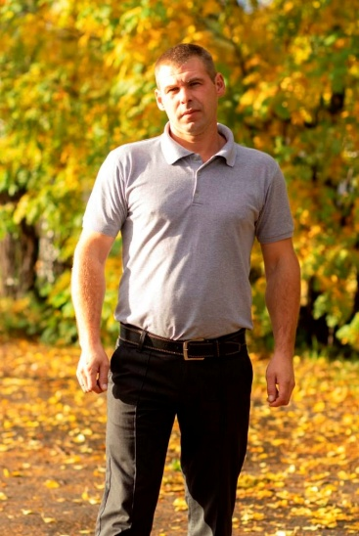

**Патин Евгений Владимирович**

**Преподаватель**

Образование: Высшее, ГОУ ВПО «Арзамасский государственный педагогический институт им. А.П. Гайдара», Специальность: Социальная педагогика, 2010г.

**Преподаваемые дисциплины:**

Основы технологий отделочных работ

Социальная адаптация и основы социально-правовых знаний

Назначение и устройство ручного инструмента и приспособление, применяемых при выполнении отделочных работ

МДК 01.01 Подготовка поверхностей под оштукатуривание

МДК 01.02 Приготовление растворов

МДК 01.03 Оштукатуривание поверхностей вручную

МДК 01.04 Отделка поверхностей сухой штукатуркой

Учебная практика ПМ.01 Выполнение штукатурных работ

E-mail: [evgeniy_patin@mail.ru](mailto:evgeniy_patin@mail.ru)

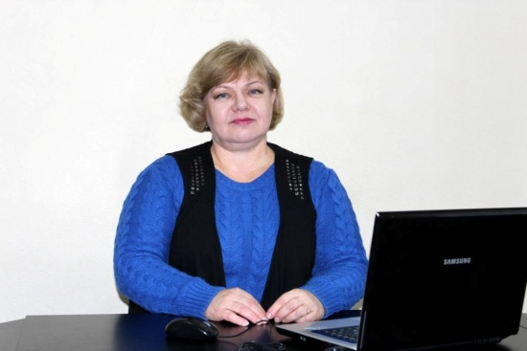

**Плотникова Марина Александровна**

**Преподаватель**

Образование: Высшее. Горьковский государственный университет им. Н.И.Лобачевского, Специальность: История, 1985г.

Среднее профессиональное, ФГОУ СПО «Перевозский строительный колледж», Правоведение, 2008г.

Высшее, ГОУ ВПО «Волго-Вятская академия государственной службы», Специальность: Государственное и муниципальное управление, 2009г.

**Преподаватель высшей категории**

**Преподаваемые дисциплины:**

История

История России

Основы философии

Основы бережливого производства

Обществознание

Основы экономики, бережливого производства и правовых основ профессиональной деятельности

E-mail: [deniza.271@mail.ru](mailto:deniza.271@mail.ru)



**Рогожина Юлия Алексеевна**

**Преподаватель**

Образование: Высшее. г.Москва. Автономная некоммерческая организация высшего образования Национальный институт бизнеса. Бакалавр. Специальность: 40.03.01 Юриспруденция, 2018г.

**Преподаваемые дисциплины:**

Административное право

Гражданское право

Конституционное право

Основы уголовного права

Правоохранительные органы

Страховое дело

Теория государства и права

Трудовое право

Правовое обеспечение  профессиональной деятельности

E-mail: [julia.rogozhina2015@gmail.com](mailto:julia.rogozhina2015@gmail.com)

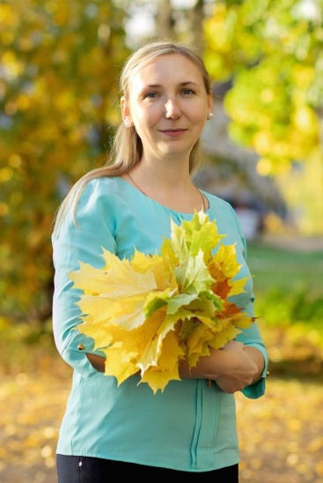

**Сафеева Елена Александровна**

**Специалист**

Образование: Высшее. г.Москва. Автономная некоммерческая организация высшего профессионального образования Центросоюза Российской Федерации «Российский университет кооперации». Специальность: Экономика и управление на предприятии (торговля и общественное питание), 2009г.

**Преподаватель первой категории**

**Преподаваемые дисциплины:**

Основы экономики

Экономика организации

Основы финансовой грамотности

Основы финансовой грамотности и предпринимательской деятельности

E-mail: [safeeva.elena@mail.ru](mailto:safeeva.elena@mail.ru)

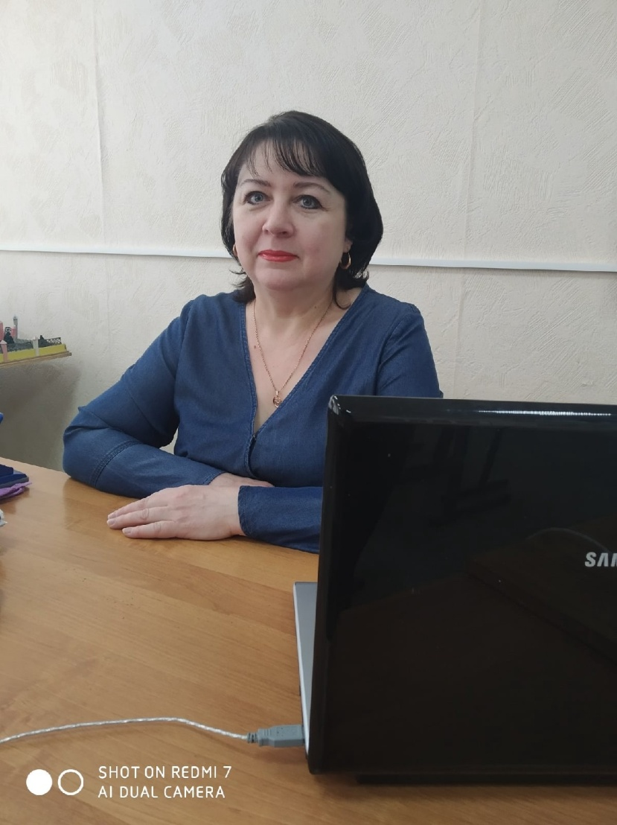

**Селихова Лариса Алексеевна**

**Преподаватель**

Образование: Высшее. Российский государственный аграрный заочный университет. Экономист. Специальность: бухгалтерский учет, анализ и аудит, 2004г.

**Преподаваемые дисциплины:**

Аудит

Налоги и налогообложение

Статистика

Экономика организации

МДК 02.01 Практические основы бухгалтерского учета источников формирования имущества организации

МДК 02.02 Бухгалтерская технология проведения и оформления инвентаризации

МДК 03.01 Организация расчетов с бюджетами бюджетной системы Российской Федерации

МДК 04.01 Технология составления бухгалтерской отчетности

МДК 04.02 Основы анализа бухгалтерской отчетности

Учебная практика ПМ.02 Ведение бухгалтерского учета источников формирования активов, выполнение работ по инвентаризации активов и финансовых обязательств организации

Производственная практика ПМ.02 Ведение бухгалтерского учета источников формирования активов, выполнение работ по инвентаризации активов и финансовых обязательств организации

Учебная практика ПМ.03 Проведение расчетов с бюджетом и внебюджетными фондами

Производственная практика ПМ.03 Проведение расчетов с бюджетом и внебюджетными фондами

Учебная практика ПМ.04 Составление и использование бухгалтерской (финансовой) отчетности

Производственная практика ПМ.04 Составление и использование бухгалтерской (финансовой) отчетности

E-mail:  [larisaas1@rambler.ru](mailto:larisaas1@rambler.ru)

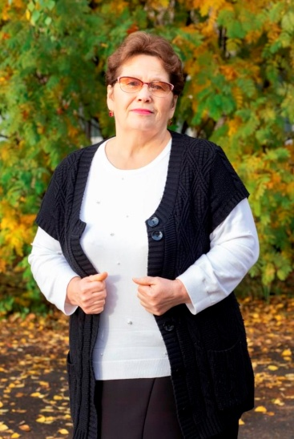

**Синядьева Татьяна Александровна**

**Преподаватель**

Образование: Высшее. Горьковский государственный университет им. Н.И. Лобачевского, Специальность: Русский язык и литература, 1982г.

Среднее профессиональное, ФГОУ СПО «Перевозский строительный колледж», Специальность: Государственное и муниципальное управление, 2009г.

Среднее профессиональное, ГБОУ СПО «Перевозский строительный колледж», Специальность: Земельно-имущественные отношения, 2014г.

**Преподаватель высшей категории**

**Преподаваемые дисциплины:**

Документационное обеспечение управления

Литература

Русский язык

Родной язык (русский)

Технология карьерного проектирования

Проектная деятельность

Менеджмент

Стратегия трудоустройства

Основы предпринимательской деятельности

Русский язык и культура речи

E-mail: [sinyadeva@mail.ru](mailto:sinyadeva@mail.ru)

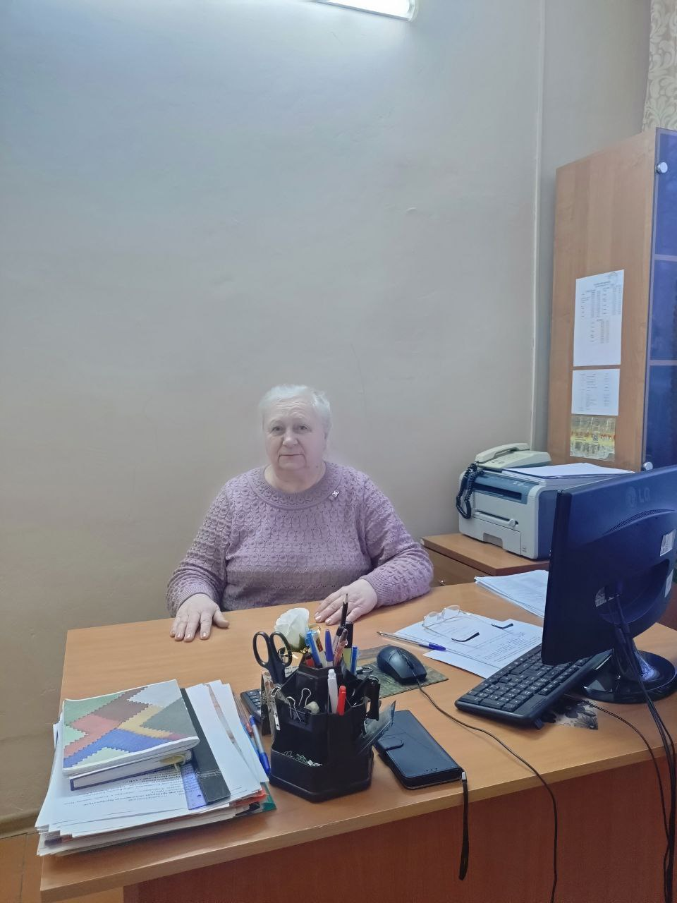

**Троян Татьяна Владимировна**

**Мастер производственного обучения**

Образование: Высшее. Российский заочный институт текстильной и легкой промышленности». Специальность «Технология и конструирование швейных изделий. Квалификация «Инженер-технолог» г.Москва, 1999г.

**Преподаваемые дисциплины:**

Основы материаловедения швейного производства

МДК 01.01 Подготовка и раскройка материалов

МДК 02.01 Технология обработки текстильных изделий

Производственная практика ПМ.01 Выполнение работ по обслуживанию оборудования подготовительно-раскройного производства

Производственная практика ПМ.02 Выполнение работ по обработке текстильных изделий из различных материалов

Производственная практика ПМ.02 Ведение технологического процесса обработки деталей средней сложности вручную и на швейном оборудовании, на автоматическом или полуавтоматическом оборудовании для производства изделий и одежды из текстильных материалов

Учебная практика ПМ.01 Подготовка и обслуживание раскройного оборудования и автоматизированных раскройных комплексов

Учебная практика ПМ.02 Ведение технологического процесса обработки деталей средней сложности вручную и на швейном оборудовании, на автоматическом или полуавтоматическом оборудовании для производства изделий и одежды из текстильных материалов

E-mail: [troiantv@yandex.ru](mailto:troiantv@yandex.ru)

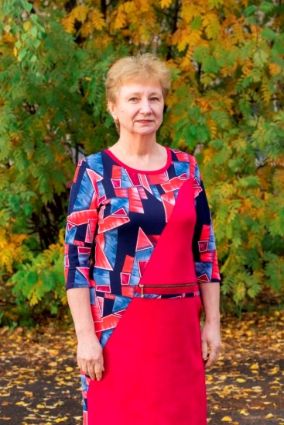

**Чернышкова Наталья Николаевна**

**Методист**

Образование: Высшее, Туркменский государственный педагогический институт им. В.И. Ленина. Специальность: Математика, информатика и вычислительная техника, 1989г.

**Преподаватель высшей категории**

**Преподаваемые дисциплины:**

Информатика

E-mail: [n.chernyschkova@yandex.ru](mailto:n.chernyschkova@yandex.ru)

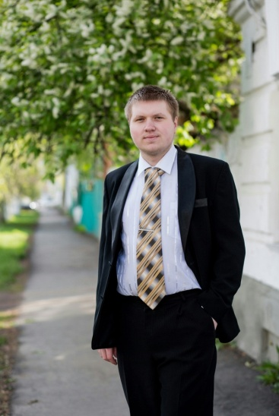

**Шорников Константин Михайлович**

**Преподаватель**

Образование: Высшее. ФГАОУ высшего образования «Национальный исследовательский Нижегородский государственный университет им. Н.И. Лобачевского». Бакалавр. 44.03.05 Математика и физика, 2017г.

**Преподаватель первой категории**

**Преподаваемые дисциплины:**

Физика

Информатика

Математика

Информационные технологи в профессиональной деятельности

Прикладные компьютерные программы в профессиональной деятельности

E-mail: [shornikov.km@yandex.ru](mailto:shornikov.km@yandex.ru)



**Старкова Ирина Викторовна**

**Воспитатель**

Образование: Высшее, г.Москва. ГОУ высшего профессионального образования «Московский государственный открытый университет». Специальность: Менеджмент организации, 2011г.

**Преподаватель высшей категории**

E-mail: [starkova@fgoupsk.ru](mailto:starkova@fgoupsk.ru)

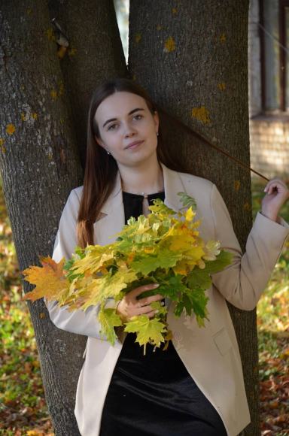

**Чухрина Алина Сергеевна**

**Специалист по Воспитательной работе**

Образование: среднее профессиональное, ГБПОУ «Нижегородский Губернский колледж», Специальность «44.02.01 Дошкольное образование». Квалификация «Воспитатель детей дошкольного возраста», 2024г.

E-mail: [alya.chukhrina.04@bk.ru](mailto:alya.chukhrina.04@bk.ru)